15.12.21
Temat dnia: Poznajemy teatr
Środki dydaktyczne:
wiersz J. Kulmowa: ,,Teatr żywy, ilustracje przedstawiające teatr: ( kurtyna, kukiełka, pacynka, maska), rękawiczki, klej, nożyczki, farby, pędzel, kolorowe pompony, piosenka pt: „Magiczne miejsce”, drukowane wyrazy: teatr, aktor, sylweta maski.
1.Wysłuchanie piosenki pt: ,, Magiczne miejsce’’ link do piosenki podany niżej: https://www.youtube.com/watch?v=JitEZdvs0aQ
2. Rozmowa z dzieckiem na temat poruszony w utworze. Zagadka naprowadzająca:
Jak się nazywa taki budynek, w którym zobaczysz scenę, kurtynę ?
Krzesła tam stoją rząd za rzędem, a ja tam bajkę oglądać będę. ( teatr)
Wyjaśnienie pojęć: teatr, pacynka, kukiełka, teatr cieni, pantomima, maski i czapki do przebrania.( Zał. nr.1.) Wyjaśnianie dziecku niezrozumiałych słów i pokaz elementów o których jest mowa. Nawiązanie do teatru, doświadczeń dziecka, sposobu zachowania się w tym miejscu.
3. Słuchanie wiersza czytanego przez Rodzica pt: ,, Teatr żywy” Joanny Kulmowej.
J. Kulmowa: ,,Teatr żywy”.
A w teatrze
wszystko inaczej.
Tu naprawdę żyje to, na co patrzę.
Aktor,
Co króla gra,
wcale nie jest za szybą ze szkła.
Ta aktorka
Widzi mnie na pewno,
chociaż jest złotowłosą królewną.
I ten książę,
piękny jak westchnienie,
jest o krok ode mnie – choć na scenie.
Więc nie wierzę,
Że jak wyjdą za kulisy,
to królewna czarnowłosa będzie,
książę – łysy.
Bo jeżeli nie za szkłem,
nie na taśmie,
to ta bajka musi być
tutaj właśnie.
Dla mnie,
przy mnie
dzieją się te dziwy.
Kocham teatr, bo jest inny.
Żywy.
4. Rozmowa na temat przesłania wiersza: teatr jest magicznym miejscem, tam się wszystko może zmienić, jest bardzo ciekawy, rozmaity....
5. Pokaz wyrazu: teatr i aktor ( globalne czytanie), podział wyrazu na sylaby, wyróżnienie głoski w nagłosie i wygłosie.
6. Zabawa pantomimiczna rozwijająca wyobraźnię ,, Pokaż, co umiesz!”
Dziecko stoi naprzeciw Rodzica. Na sygnał Rodzica dziecko robi miny wyrażające różne uczucia, np: ból, złość, strach, radość. Zadaniem Rodzica jest odgadnąć emocje wyrażane mimiką. Po zabawie Rodzic zadaje pytanie: jakie umiejętności musi zdobyć aktor aby dobrze odgrywał swoje role i był zrozumiany przez publiczność. ( Naprowadzamy dziecko, że aktor musi mieć dobrą pamięć).
7. Ćwiczymy pamięć i dykcję, czyli ważne cechy aktora. Dziecko próbuje powtórzyć tekst.
Na wysokiej górze rośnie drzewo duże. A nazywa ono się apli – papli – blite – blau. A kto tego nie wypowie ten zapada w sen.
8. Zabawa w ,,Teatr rąk”.
Dziecko zakłada rękawiczki i razem z Rodzicem przykleja na nich oczy, nos, usta i tp. Po przygotowaniu pacynki zaczyna się przedstawienie.
Dziecko chowa się za parawan. Zza materiału widać tylko dłonie. Rodzic prosi by pomachało na powitanie, okazało radość, smutek, zdenerwowanie, żeby dłonie próbowały porozmawiać ze sobą bez słów ( dziecko za parawanem zmienia się z rodzicem, można dołączyć muzykę, tworząc układ choreograficzny na powitanie lub pożegnanie).
9. Zabawa pantomimiczna przy muzyce rozwijająca wyobraźnię. „W naszym teatrze”. Rodzic mówi dziecku, że za chwilę stanie się prawdziwym aktorem i będzie zamieniać się w różne bajkowe postaci: „Dziecko porusza się przy muzyce instrumentalnej ruchem, gestem, mimiką pokazuje w co zmieniła go muzyka np. wielkoluda, krasnoludka, wilka z „Czerwonego Kapturka”, księcia jadącego na koniu, kukiełkę, latającego smoka).
10. Wykonanie maski do zabawy w teatr.
Dziecko otrzymuję sylwetę maski. Zadaniem jest pomalowanie maski według własnego pomysłu.

Zał.nr.1.
TEATR
AKTOR

kukiełka
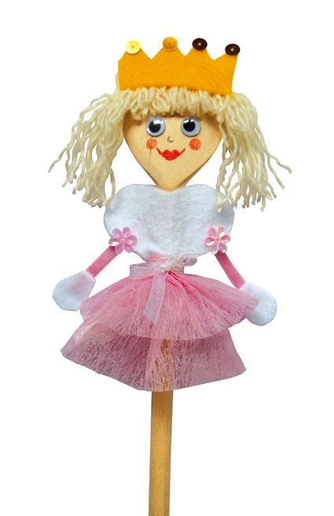

pacynka
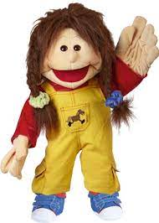

Z

